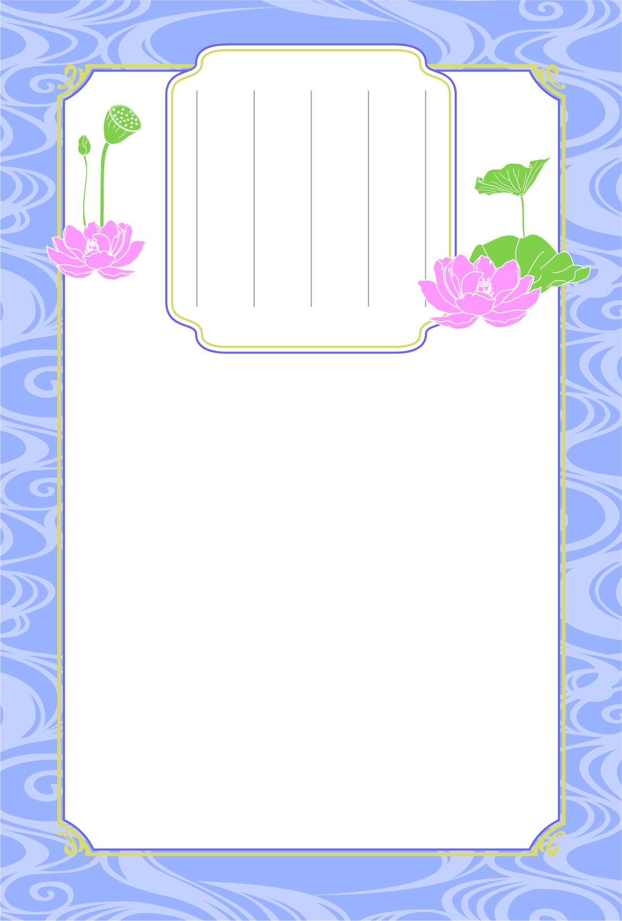

　大切な方の「死」は、私に何を問いかけているのでしょうか。それは、亡き人を案ずる私が、実は案ぜられていたという事実です。そのことを尊い「いのち」をもって教えてくれたのが、その大切な方です。いのちの歴史をさかのぼれば、ご先祖からのいのちのバトンを受けて「いま」を生きている私。

　ご本尊に手を合わせて、亡き人を偲びつつ、人生を見つめなおす生活を始めてみませんか。

**死別の**

**痛みから**

**歩み出そうと**

**するあなたへ**